PCONTEST

- Il primo contest di PCOS Italia -

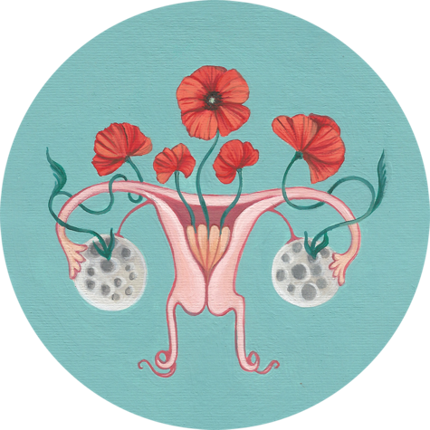

Cara PCOSina,

abbiamo bisogno della tua esperienza personale con la PCOS. Stiamo lavorando ad un progetto che mira a far sentire la tua voce, a far arrivare le nostre voci alle orecchie di altre PCOSine, perché non si sentano sole, ma anche alle orecchie dei professionisti che lavorano con la PCOS, perché non ci considerino solo come un mucchio di sintomi.

Siamo interessate agli aspetti emotivi della tua esperienza con la PCOS.
Partecipando al contest donandoci la tua testimonianza, ci autorizzi a divulgare quello che scriverai in un piccolo e-book scaricabile. Noi proteggeremo la tua privacy cambiando il tuo nome e attribuendotene uno di fantasia.

Se la tua storia non sarà selezionata, ci autorizzi ad usarla per i nostri canali social come testimonianza sotto forma di post. Anche in questo caso, proteggeremo la tua privacy assegnandoti un nome di fantasia.

Come partecipare al contest

- Scarica il file e compilalo seguendo le istruzioni che trovi al suo interno.
- Invia il file via mail a pcositalia@gmail.com entro e non oltre il 31 Luglio 2021.
- Seguici sui social per aggiornamenti su questo progetto.
- Tieni d’occhio la mail, è tramite quella che ti comunicheremo se la tua testimonianza è stata selezionata per la realizzazione dell’e-book.

Seleziona l’area a cui si riferirà la tua testimonianza
In quale ambito hai sentito più forte l’impatto negativo della PCOS? Cosa nella tua esperienza con la PCOS ti ha causato maggiore sofferenza?

Scegline solo uno fra quelli elencati:

- infertilità
- comportamento alimentare e rapporto col cibo
- autostima
- rapporto con il corpo legato al peso
- acne, irsutismo e rapporto con il corpo legato ad essi
- ansia, ansia sociale
- umore, depressione
- rapporti di coppia o con partner
- sessualità
- esperienze con i medici e i professionisti a cui hai chiesto aiuto
Ora, raccontaci la tua esperienza nell’ambito dell’area che hai selezionato. Non entrare nel merito di farmaci e integratori, non useremo storie in cui si fa riferimento a queste cose. Focalizzati su cosa hai provato, come ti sei sentita, cosa ha significato per te, cosa ti ha aiutato e cosa no, di cosa avresti avuto bisogno, ecc. Vogliamo dare voce alla parte emotiva della tua esperienza.
Attenzione: la testimonianza non deve superare la lunghezza della casella di testo sottostante.
Ambito scelto per la mia testimonianza :

Cara PCOS Italia,
mi chiamo

